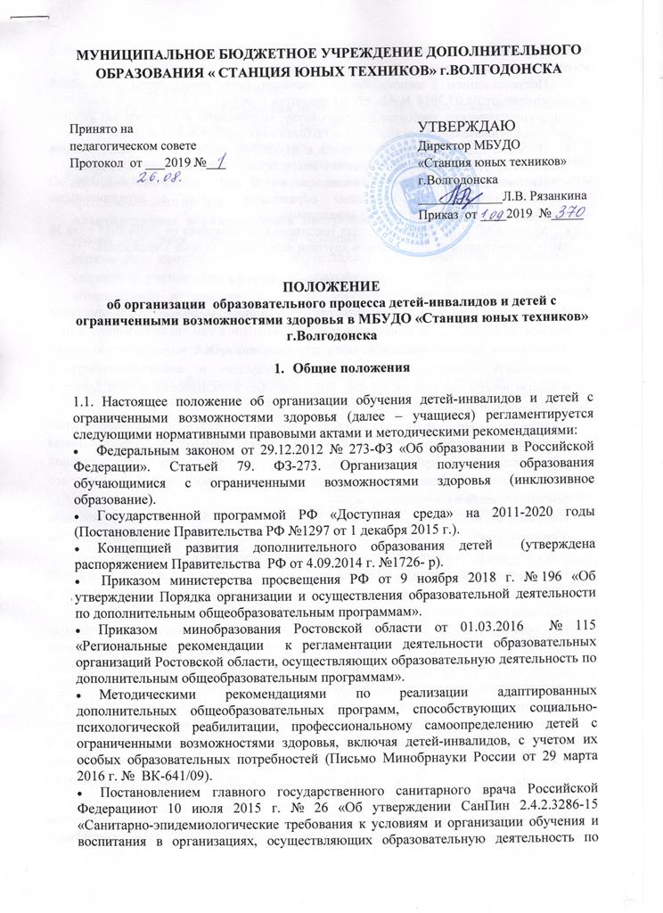
- адаптированным основным общеобразовательным программам для обучающихся с ограниченными возможностями здоровья».
- Постановлением Главного государственного санитарного врача Российской Федерации от 04.07.2014 N 41 об утверждении СанПиН 2.4.4.3172-14 «Санитарно-эпидемиологические требования к устройству, содержанию и организации режима работыобразовательных организаций дополнительного образования детей».
- Письмом Министерства образования и науки Российской Федерацииот 7 июня 2013 г. № ир-535/07 «О коррекционном и инклюзивном образовании детей».
- Письмом Министерства образования и науки РФ от 18.04.2008 № АФ-150/06 «О создании условий для получения образования детьми с ограниченными возможностями здоровья и детьми-инвалидами».
- Уставом МБУДО «Станция юных техников» г.Волгодонска от 20.04.2015 года № 240 (с изменениями от 29.02.2016) и другими локальными актами Учреждения.

- Основные понятия

Дети с ограниченными возможностями здоровья (ОВЗ) – дети, имеющие недостатки в физическом и (или) психическом развитии, в том числе дети-инвалиды.
Доступность услуг – показатель, обозначающий, что лица с инвалидностью имеют возможность пользоваться товарами или услугами и взаимодействовать с общественностью на том же уровне, что и лица без инвалидности, имеют доступ к любой среде, информации и средствам коммуникации.
Индивидуальный образовательный маршрут – это целенаправленно проектируемая дифференцированная образовательная программа, обеспечивающая учащемуся позиции субъекта выбора, разработки и реализации образовательной программы при осуществлении преподавателями педагогической поддержки его самоопределения и самореализации.
Индивидуальный учебный план – учебный план, обеспечивающий освоение образовательной программы на основе индивидуализации ее содержания с учетом особенностей и образовательных потребностей конкретного обучающегося.
Инклюзивное образование – обеспечение равного доступа к образованию для всех обучающихся с учетом разнообразия особых образовательных потребностей и индивидуальных возможностей.
Инклюзия – процесс увеличения степени участия всех граждан в социуме, в первую очередь, граждан, имеющих трудности в психофизическом развитии. Предполагает разработку и применение конкретных решений, которые смогут позволить каждому человеку равноправно включаться в социокультурную среду.
Категории детей с ограниченными возможностями здоровья (ОВЗ) – дети с нарушениями слуха (глухие, слабослышащие, позднооглохшие); дети с нарушениями зрения (слепые, слабовидящие); дети с тяжелыми нарушениями речи; дети с нарушениями опорно-двигательного аппарата; дети с задержкой психического развития; дети с умственной отсталостью, дети с расстройствами аутистического спектра; дети со сложными дефектами.
Медико-социальная экспертиза (МСЭ) – освидетельствование, которое проводится в целях определения потребностей освидетельствуемого лица в мерах социальной защиты, включая реабилитацию, федеральными учреждениями медико-социальной экспертизы на основе оценки ограничений жизнедеятельности, вызванных стойким расстройством функций организма.
Психолого-медико-педагогическая комиссия (ПМПК) – это команда специалистов медицинского, педагогического и психологического профиля (учитель-логопед, педагог-психолог, учитель-дефектолог, социальный педагог, врач-психиатр, врач-педиатр и др.), которая призвана выявить имеющиеся нарушения в развитии, обучении, поведении ребенка и предложить оптимальные пути и способы преодоления этих проблем.
Адаптированная образовательная программа – это любая программа, любого уровня получения образования обучающимися, в том числе дополнительного образования, адаптированная для обучающихся с ограниченными возможностями здоровья с учетом особенностей их психофизического развития, индивидуальных возможностей и при необходимости обеспечивающая коррекцию нарушений развития и социальную адаптацию указанных лиц.

3. Организация образовательного процесса

3.1. Организация образовательного процесса для детей с ОВЗ регламентируется:
- адаптированной дополнительной общеразвивающей программой (АДОП);
- индивидуальным образовательным маршрутом (при индивидуальном обучении);
- рекомендациям Психолого-педагогического консилиума (ППК) Учреждения.
- расписанием занятий.
3.2. Занятия в объединениях с обучающимися с ограниченными возможностями здоровья и детьми-инвалидами могут быть организованы как совместно с другими обучающимися, так и в отдельных группах. С обучающимися с ограниченными возможностями здоровья и детьми-инвалидами инвалидами может проводиться индивидуальная работа.
3.3. Численность обучающихся с ограниченными возможностями здоровья, детей инвалидов и инвалидов в учебной группе устанавливается до 15 человек. Численный состав объединения может быть уменьшен при включении в него обучающихся с ограниченными возможностями здоровья и (или) детей-инвалидов.
3.4. Содержание дополнительного образования детей и условия организации обучения и воспитания обучающихся с ограниченными возможностями здоровья, детей-инвалидов и инвалидов определяются адаптированной образовательной программой
3.5. АДОП должна отвечать современным требованиям и включать все разделы дополнительной общеобразовательной программы учреждения дополнительного образования детей. Программа рассматривается на заседании педагогического совета и утверждается приказом директора Учреждения
3.6. Обучение по АДОП обучающихся с ограниченными возможностями здоровья и детей-инвалидов осуществляется с учетом особенностей психофизического развития, индивидуальных возможностей и состояния здоровья таких обучающихся.
3.7. Распределение часов учебно-тематического плана, режим занятий по индивидуальным учебным планам или учебным планам к АДОП осуществляется с учётом рекомендаций ППК, психофизических возможностей развития, интересов и потребностей ребенка для создания наиболее благоприятного режима обучения и отдыха обучающихся и в соответствии с Постановлением Главного государственного санитарного врача Российской Федерации от 04.07.2014 N 41 об утверждении СанПиН 2.4.4.3172-14 «Санитарно-эпидемиологические требования к устройству, содержанию и организации режима работы образовательных организаций дополнительного образования детей»,

4.Участники образовательного процесса

4.1. Участники образовательного процесса: педагоги дополнительного образования, обучающиеся (дети-инвалиды и дети с ограниченными возможностями здоровья), родители (законные представители) обучающихся.
4.2. Права обучающегося:
- на получение знаний, умений и навыков в соответствии с АДОП;
- на уважение своего человеческого достоинства, свободу совести и информации, свободное выражение собственных взглядов и убеждений;
- на участие во всех детских мероприятиях Учреждения;
- на объективную оценку знаний и умений.
4.3. Обязанности обучающегося:
- выполнять требования педагогов Учреждения во время занятий;
- добросовестно учиться, стремиться к освоению АДОП;
- уважать честь и достоинство работников Учреждения;
- соблюдать расписание занятий.
4.4. Права родителей (законных представителей):
- защищать законные права ребенка;
- обращаться для разрешения конфликтных ситуаций к руководству Учреждения, в Управление образования г. Волгодонска;
- присутствовать на занятиях с разрешения педагога;
- вносить предложения по составлению расписания занятий; получать консультативную помощь специалистов Учреждения в вопросах обучения и воспитания детей-инвалидов и детей с ограниченными возможностями здоровья.
4.5. Обязанности родителей(законных представителей):
- соблюдать требования Устава Учреждения;
- поддерживать интерес ребенка к получению знаний, умений и навыков по АДОП;
- ставить педагога в известность о рекомендациях врача, особенностях режима, состояния здоровья ребенка на момент начала занятия;
- своевременно информировать педагога Учреждения об отсутствии ребенка на занятиях;
- обеспечивать охрану жизни и здоровья ребенка вне занятий.
4.6.Обязанности педагога:
- выполнять АДОП, учитывая особые образовательные потребности учащихся;
- знать специфику нарушений развития ребенка, его психофизические возможности, особенности организации занятий для детей с особенностями развития;
- осуществлять обучение с учетом особенностей развития каждого ребенка;
- обеспечивать здоровьесберегающие условия в период проведения занятий (оздоровительный и охранительный режим, укрепление физического и психического здоровья, профилактика физических, умственных и психологических перегрузок обучающихся);
- поддерживать контакт с родителями (законными представителями), знать привычки, особенности и состояние здоровья каждого ребенка;
- повышать уровень профессионального мастерства: заниматься самообразованием, участвовать в работе методического объединения педагогов Учреждения по работе с детьми-инвалидами и детьми с ограниченными возможностями здоровья;
4.7. Обязанности руководства Учреждения:
- контролировать выполнение АДОП, использование методик индивидуального и дифференцированного обучения, проведение диагностики обучающихся;
- обеспечивать своевременный подбор педагогов по работе с детьми-инвалидами.

5. Заключительное положение
5.1.Данное Положение (или изменения и дополнения к нему) обсуждается на заседании методического совета, принимается на заседании педагогического совета и утверждается приказом директора учреждения.
5.2. Положение действительно до обсуждения нового (или изменений и дополнений к нему) на заседании педагогического света и утверждения приказом директора.

